Lớp: IT003.R17
BÁO CÁO KẾT QUẢ THỬ NGHIỆM
Thời gian thực hiện: 01/10 – 10/10/2026
Sinh viên thực hiện: Nguyễn Bảo Tiến Phát – MSSV: 25521363
Nội dung báo cáo:
1. Kết quả thử nghiệm
1.1. Bảng thời gian thực hiện
Dữ liệu | Thời gian thực hiện (ms)
Dữ liệu | QuickSort | HeapSort | MergeSort | sort (C++)
1 (tăng) | 17.333 | 188.667 | 345.000 | 12.667
2 (giảm) | 13.333 | 193.333 | 340.667 | 14.667
3 (ngẫu nhiên) | 109.333 | 312.333 | 432.333 | 117.667
4 (ngẫu nhiên) | 111.333 | 355.000 | 427.000 | 109.333
5 (ngẫu nhiên) | 102.000 | 318.333 | 430.333 | 115.333
6 (ngẫu nhiên) | 118.000 | 345.667 | 422.667 | 118.667
7 (ngẫu nhiên) | 109.667 | 284.000 | 447.333 | 115.333
8 (ngẫu nhiên) | 119.333 | 282.667 | 406.667 | 117.333
9 (ngẫu nhiên) | 111.000 | 320.667 | 405.667 | 109.000
10 (ngẫu nhiên) | 108.333 | 325.333 | 404.667 | 111.000
Trung bình | 91.967 | 292.600 | 406.233 | 94.100
Bảng 1. Thời gian thực hiện trung bình của bốn thuật toán sau 3 lần chạy.

1.2. Biểu đồ cột thời gian thực hiện
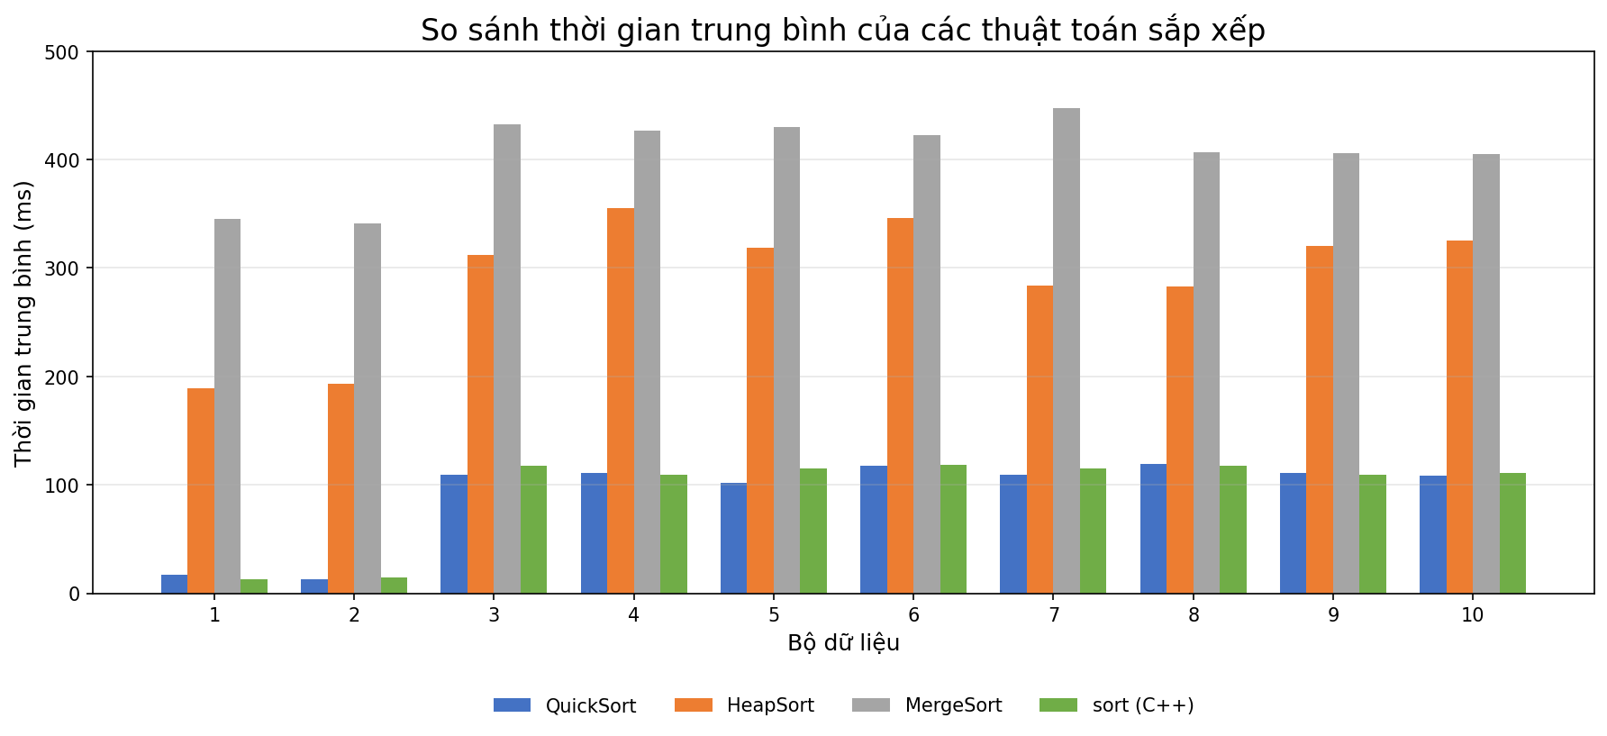
Hình 1. So sánh thời gian trung bình trên 10 bộ dữ liệu.
1.3. Nhận xét kết quả
• Cả bốn chương trình đều sắp xếp đúng 10 bộ dữ liệu gồm 1.000.000 số thực.
• Mỗi chương trình được biên dịch bằng tùy chọn /O2 và chạy 3 lần. Thời gian sắp xếp được đo trong hàm main bằng clock(); thời gian tạo dữ liệu không được tính.
• Trên hai dãy đã có thứ tự, QuickSort và sort của C++ chạy nhanh hơn rõ rệt so với trên các dãy ngẫu nhiên.
• Với 8 dãy ngẫu nhiên, QuickSort dao động từ 102.000 đến 119.333 ms, còn sort của C++ dao động từ 109.000 đến 118.667 ms.
• HeapSort có thời gian trung bình từ 282.667 đến 355.000 ms trên các dãy ngẫu nhiên. MergeSort dao động từ 404.667 đến 447.333 ms và chậm nhất trong thử nghiệm này.
• Thời gian trung bình của QuickSort, HeapSort, MergeSort và sort (C++) lần lượt là 91.967, 292.600, 406.233 và 94.100 ms.
2. Kết luận
Qua thử nghiệm, QuickSort có thời gian trung bình thấp nhất là 91.967 ms, gần với hàm sort của C++ là 94.100 ms. HeapSort mất nhiều thời gian hơn, còn MergeSort có thời gian trung bình cao nhất. Kết quả cũng cho thấy dữ liệu đã có thứ tự được QuickSort và sort của C++ xử lý nhanh hơn nhiều so với dữ liệu ngẫu nhiên.
3. Thông tin chi tiết – GitHub
Repository công khai: github.com/phatnbt/sorting-algorithm-benchmark
• Báo cáo: report/Sorting_Report_25521363_Final.pdf
• Mã nguồn: quick_sort.cpp, heap_sort.cpp, merge_sort.cpp và cpp_sort.cpp
• Dữ liệu thử nghiệm: data/ và results.csv

